**江苏省仪征中学2024-2025学年度第二学期高一政治导学案**

**第七课 治国理政的基本方式**

**7.2 全面推进依法治国的总目标与原则**

研制人：解晓玲 审核人：曹淑莹

班级： 姓名： 学号： 授课时间：

**【课标要求】**

|  |  |
| --- | --- |
| **内容要求** | **教学提示** |
| 明确全面推进依法治国的总目标是建设中国特色社会主义法治  体系，建设社会主义法治国家。 | 区分“法制”和“法治”这两个概念，明确依法治国总目标。思考我国有哪些针对特定群体优待和保护的法律，感悟法律面前人人平等。可从法律与道德关系的角度理解坚持依法治国和以德治国相结合。 |

**【导学】**

1.政治认同：坚持党的领导，坚持依法治国，坚持人民主体地位。

2.科学精神：理解坚持依法治国，要立足国情、从实际出发。

3.法治意识：生活中要以宪法和法律为根本活动准则，全面推进依法治国进程。

**二、基础知识**

1、全面推进依法治国的原因（P81、P73-P74蓝字）

①★法律是治国之重器。（法律是治国理政最大的规矩）

②★法治是国家治理体系和治理能力的重要依托，是中国式现代化的重要保障。

③要推动我国经济社会持续健康发展，不断开拓中国特色社会主义事业更加广阔的发展前景，必须坚持走中国特色社会主义法治道路，全面推进社会主义法治国家建设。

④全面依法治国是国家治理的一场深刻革命，关系党执政兴国，关系人民幸福安康，关系党和国家长治久安。

（⑤法治是国家长治久安和繁荣发展的重要保障，是社会文明进步的重要标志，是以理性方式解决社会矛盾的最佳途径。

⑥法治是治国理政的基本方式。在我们这样一个大国，要实现经济发展、政治清明、文化昌盛、社会公正、生态良好，必须把全面依法治国坚持好、贯彻好、落实好。）

2、全面推进依法治国的总目标（P81）

（1）★总目标：建设中国特色社会主义法治体系、建设社会主义法治国家。

（2）具体内容：在中国共产党领导下，坚持中国特色社会主义制度，贯彻习近平法治思想，形成完备的法律规范体系、高效的法治实施体系、严密的法治监督体系、有力的法治保障体系，形成完善的党内法规体系，坚持依法治国、依法执政、依法行政共同推进，坚持法治国家、法治政府、法治社会一体建设，实现科学立法、严格执法、公正司法、全民守法，促进国家治理体系和治理能力现代化。

（3）要求：全党和全国人民必须更加自觉地坚持依法治国、更加扎实地推进依法治国，努力实现国家各项工作法治化，向着建设法治中国的目标不断前进。

3、中国特色社会主义法治体系（P81）

①法律规范体系；②法治实施体系；③法治监督体系；④法治保障体系；⑤党内法规体系。

4、习近平法治思想（P81相关链接）

（1）内涵：习近平法治思想内涵丰富、论述深刻、逻辑严密、系统完备，从历史和现实相贯通、国际和国内相关联、理论和实际相结合上深刻回答了新时代为什么实行全面依法治国、怎样实行全面依法治国等一系列重大问题。

（2）意义：①习近平法治思想是顺应实现中华民族伟大复兴时代要求应运而生的重大理论创新成果。②是马克思主义法治理论中国化时代化最新成果。③是习近平新时代中国特色社会主义思想的重要组成部分。④★是全面依法治国的根本遵循和行动指南。

5、★全面推进依法治国的原则（P82-P83）

（1）坚持中国共产党的领导。

①原因：党的领导是中国特色社会主义最本质的特征，是社会主义法治最根本的保证。

②要求：必须坚持党领导立法、保证执法、支持司法、带头守法，把依法治国与依法执政统一起来。作为执政党，中国共产党必须切实尊重宪法法律权威，模范遵守宪法法律，坚持依宪执政和依法执政。

（2）坚持人民主体地位。

①原因：人民是依法治国的主体和力量源泉，人民代表大会制度是保证人民当家作主的根本政治制度。

②要求：必须坚持法治建设为了人民、依靠人民、造福人民、保护人民，以保障人民根本权益为出发点和落脚点，保证人民依法享有广泛的权利和自由、承担应尽的义务，维护社会公平正义，促进共同富裕。

（3）坚持法律面前人人平等。

①原因：平等是社会主义法律的基本属性。

②要求：任何组织和个人都必须尊重宪法法律权威，都必须在宪法法律范围内活动，都必须依照宪法法律行使权力或权利、履行职责或义务，都不得有超越宪法法律的特权。必须维护国家法制统一、尊严、权威，切实保证宪法法律有效实施，绝不允许任何人以任何借口任何形式以言代法、以权压法、徇私枉法。

（4）坚持依法治国和以德治国相结合。

①原因：国家和社会治理需要法律和道德共同发挥作用。

②要求：必须坚持一手抓法治、一手抓德治，大力弘扬社会主义核心价值观，弘扬中华传统美德，培育社会公德、职业道德、家庭美德、个人品德，既重视发挥法律的规范作用，又重视发挥道德的教化作用，以法治体现道德理念、强化法律对道德建设的促进作用，以道德滋养法治精神、强化道德对法治文化的支撑作用，实现法律和道德相辅相成、法治和德治相得益彰。

（5）坚持从中国实际出发。

要求：必须从我国基本国情出发，同改革开放不断深化相适应，总结和运用党领导人民实行法治的成功经验，围绕社会主义法治建设重大理论和实践问题，推进法治理论创新，发展符合中国实际、具有中国特色、体现社会发展规律的社会主义法治理论，为依法治国提供理论指导。

**【导思】**

**一、议题探究**

**议题一：法治体系完善：立法保障乡村振兴**

播放视频《中华人民共和国农村集体经济组织法》，创设情境，为下一步探究做好准备。

展示材料：2024年6月28日，十四届全国人大常委会第十次会议表决通过《中华人民共和国农村集体经济组织法》，自2025年5月1日起施行。 以法律形式确立和巩固了农村集体所有制的地位，为社会主义公有制经济在农村的发展提供法治保障。为农村集体经济组织的设立、运行、管理等提供了明确的法律依据，有利于提高农村集体经济组织的治理水平。清晰界定了成员的权利和义务，为成员维护自身合法权益提供了有力的法律支撑，促进农村社会的公平正义。有利于盘活农村集体资产，发展壮大新型农村集体经济，为乡村产业发展、农民增收等提供有力支持。

结合材料和视频思考：

《中华人民共和国农村集体经济组织法》为农村集体经济组织的设立、运行和管理提供了明确的法律依据，这体现了依法治国的哪一方面作用？为什么需要通过法律来规范农村集体经济组织的治理？

**议题二：权益保障强化：法治守护农民主体地位**

播放视频，展示材料：

《农村集体经济组织法》的立法过程具体可分为以下几个阶段：

一、立法背景与启动。随着农村集体产权制度改革推进，各地出现集体经济组织法律地位模糊、资产处置不规范等问题，亟需通过立法统一规范。党的十九大提出“深化农村集体产权制度改革”，2021年中央一号文件明确要求“制定农村集体经济组织法”，为立法提供政策依据。

二、起草与征求意见起草主体。由全国人大农业与农村委员会牵头，联合农业农村部、司法部等部门成立起草组，深入基层调研，总结改革试点经验。2023年7月和2024年3月，全国人大常委会两次公布法律草案，累计收到公众意见超3.2万条。

三、 2024年4月，十三届全国人大常委会第三十七次会议初审草案，重点讨论有争议的条款。2024年10月，二审稿吸收意见。

四、2024年12月29日，十四届全国人大常委会第十三次会议表决通过《农村集体经济组织法》。自2025年5月1日起施行。

观看视频，阅读材料，思考《农村集体经济组织法》的立法过程体现了全面推进依法治国的哪些基本原则？

**二、知识体系构建**

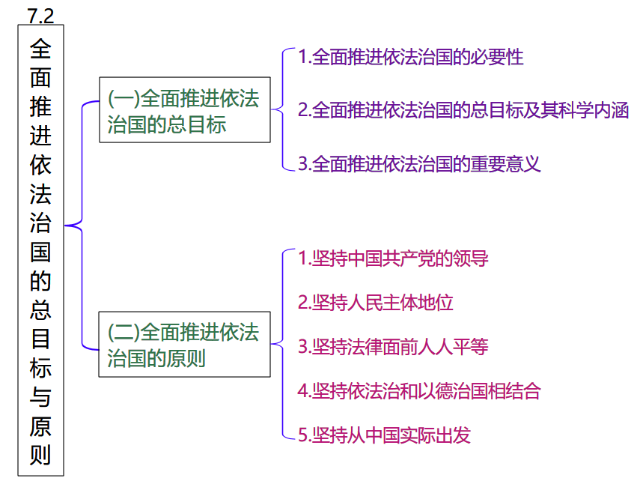

**【导练】**

**一、判断并修改**

1.中国正在全面落实依宪治国基本方略，加快建设社会主义法治国家。

分析：× 中国正在全面落实依法治国基本方略，加快建设社会主义法治国家。

2.道德是治国之重器，德治是国家治理体系和治理能力的重要依托。

分析：× 法律是治国之重器，法治是国家治理体系和治理能力的重要依托。

3.依德治国是中国共产党领导全国各族人民治理国家的基本方略。

分析：× 依法治国是中国共产党领导全国各族人民治理国家的基本方略。

4.依法治国的总目标是贯彻中国特色社会主义法治理论，建设社会主义法治国家。

分析：× 依法治国的总目标是建设中国特色社会主义法治体系，建设社会主义法治国家。

5.全面依法治国要坚持依法治国、依法执政、依法行政一体建设，坚持法治国家、法治政府、法治社会共同推进。

分析：× 全面依法治国要坚持依法治国、依法执政、依法行政共同推进，坚持法治国家、法治政府、法治社会一体建设。

6.坚持人民的主体地位是社会主义法治最根本的保证。

分析：× 党的领导是社会主义法治最根本的保证。

7.必须坚持法治建设以维护社会公平正义为出发点和落脚点。

分析：× 坚持法治建设以保障人民根本权益为出发点和落脚点。

8.公平是社会主义法律的基本属性。

分析：× 平等是社会主义法律的基本属性。

9.我们要既重视发挥法律的教化作用，又重视发挥道德的规范作用。

分析：× 我们要既重视发挥法律的规范作用，又重视发挥道德的教化作用。

**二、选择题**

1、习近平总书记在党的二十大报告中强调，“全面依法治国是国家治理的一场深刻革命，关系党执政兴国，关系人民幸福安康，关系党和国家长治久安”,要求“在法治轨道上全面建设社会主义现代化国家”。由此可见（  ）

A．全面依法治国能够为实现社会主义现代化提供根本保证

B．全面依法治国需要发挥人民群众在依法治国过程中的主体作用

C．法治是国家治理体系和治理能力现代化的重要依托

D．我国形成了以宪法为核心的中国特色社会主义法律体系

答案：C【详解】C：二十大报告要求“在法治轨道上全面建设社会主义现代化国家”，可见法治是国家治理体系利治理能力现代化的車要依托，C符合题意。

A：中国共产党的领导是实现社会主义现代化的根本保证，A错误。

B：材料强调依法治国对于全面建设社会主义现代化国家的重要性，不强调全面依法治国需要发挥人民群众的主体作用，B与题意不符。

D：材料强调依法治国对于全面建设社会主义现代化国家的重要性，不强调我国形成了以宪法为核心的中国特色社会主义法律体系，D与题意不符。

故本题选C。

2、依法治国是现代文明国家的重要标志，人们对法治的呼唤也折射出人民群众对美好生活的更高期待。关于依法治国，说法正确的有（ ）

①习近平法治思想是全面推进依法治国的行动指南

②中国共产党的领导是社会主义法治最根本的保证

③政府作为立法机关是依法治国的主体和力量源泉

④法律没有阶级性，依法治国总目标是实现法律面前人人平等

1. ①② B．①③ C．②④ D．③④

答案：A【详解】中国共产党的领导是社会主义法治最根本的保证，习近平法治思想是全面推进依法治国的行动指南，①②表述正确。全国人民代表大会及常务委员会是我国的立法机关，人民群众是依法治国的主体和力量源泉，③错误。法律具有鲜明的阶级性，体现统治阶级的意志，我国依法治国总目标是建设中国特色社会主义法治体系、建设社会主义法治国家，④错误。故本题选 A。

3、全面依法治国是国家治理的一场深刻革命，全党和全国人民必须更加自觉地坚持依法治国、更加扎实地推进依法治国，努力实现国家各项工作法治化，向着建设法治中国的目标不断前进。关于全面依法治国的基本原则，表述正确的是（   ）

①坚持中国共产党的领导，是社会主义法治最根本的保证

②坚持法律面前人人平等，公平是社会主义法律的基本属性

③坚持人民的主体地位，人民是依法治国的主体和力量源泉

④坚持依法治国和以德治国相结合，强化道德对法治的支撑作用

1. ①②③ B.①②④ C.①③④ D.②③

答案：C【详解】①③④正确，依据题意，坚持中国共产党的领导，是社会主义法治最根本的保证，坚持人民的主体地位，人民是依法治国的主体和力量源泉，坚持依法治国和以德治国相结合，强化道德对法治的支撑作用；

②错误，平等是社会主义法律的基本属性。

故选：C。